工商管理与关务学院工作简报
沪关院工商编 2020年第89期 9月27日
工商学院学生在全国财经院校创新创业大赛中荣获三等奖
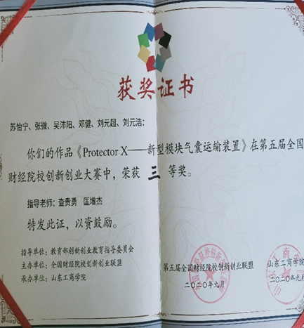
9月23-24日，由教育部创新创业教育指导委员会指导、全国财经院校创新创业联盟主办的第五届全国财经院校创新创业大赛在山东工商学院举办。来自中央财经大学、对外经济贸易大学、上海海关学院等全国37所财经院校的87支参赛队入围全国总决赛。在查贵勇、匡增杰老师的指导下，我校参赛队的作品《Protector X-新型模块气囊运输装置》荣获全国三等奖。
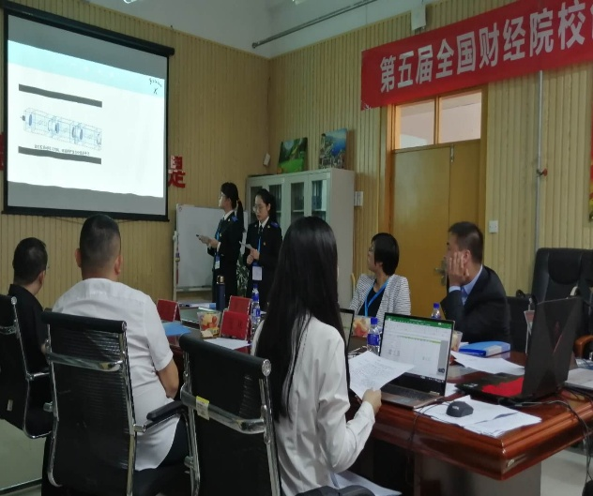
全国财经院校创新创业大赛旨在进一步激发财经院校学生创新创业热情，展示财经院校创新创业教育成果，促进财经院校创新创业教育交流，推动校企创新创业合作。来自2018级国商的苏怡宁、张微同学，海管2018级吴沛阳同学以及3名校外同学组成的参赛队，经过前期初赛、资格赛选拔并在全国总决赛中获奖，体现学院在创新创业教育探索和实践中取的成绩。对于激发学生参与创新创业教育热情、提升创新创业教育质量、多元化创新创业教育实施模式具有激励和启发意义。
参会期间，查贵勇老师还参与了全国财经院校创新创业教育校长论坛、全国财经院校创新创业教育圆桌论坛，倾听上海财经大学副校长刘兰娟、吉林财经大学校长孙杰光等与会专家围绕“立德树人与高校创新创业教育”主题所作的主旨报告，学习借鉴提升创新创业教育水平和质量的经验分享与探讨。

